**2020年北京市西城区高三一模地理逐题解析**

**第一部分（选择题 共45分）**

**一、选择题（本部分共15题，每题3分，共45分。在每题列出的四个选项中，选出最符合题目要求的一项。）**

甘肃省的冰沟丹霞景区以砂岩地貌遗迹景观为主,图1是某摄影爱好者10月14日在该景区“卢浮魅影”景点先后拍摄的两张照片。据此,回答1､2题。

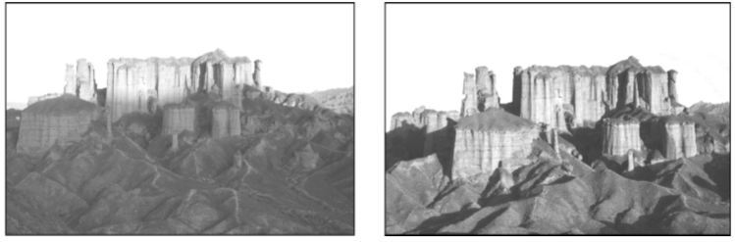

图1

1．据照片推断

A．镜头朝正东方向 B．该日是多云天气

C．拍摄时正值日出 D．时间为5点左右

【答案】C

【解析】本题以甘肃丹霞地貌为背景考查地球运动的知识。

A选项,10月14日,太阳日出东南,日落西南,由右图可以看出,当时太阳位于偏南方向,镜头位置与阳光照射角度相近,因此镜头朝向不是正东方向,故A选项错误；

B选项,材料中两张照片都表明太阳光线充足,当时天气应为晴朗天气,故B选项错误；

C选项,两张图片表示太阳高度角在逐渐变大,且左侧图片能看出太阳高度角较小接近平行照射地表,在日出时拍摄说法正确,故C选项正确；

D选项,10月14日,日出时间晚于6点,5点左右没有阳光,故D选项错误。

综上所述,答案选C。

2．关于“卢浮魅影”景点地貌特征的描述,正确的是

A．规模较大,形态状若宫殿

B．因褶皱形成“赤壁千仞”

C．早期岩浆侵入,后期抬升

D．外力始终以流水作用为主

【答案】A

【解析】本题以甘肃丹霞地貌为背景考查地质作用的知识。

A选项,由图中丘陵的起伏可知，景观面积较大,且形状类似法国卢浮宫,故称之为“卢浮魅影”,规模较大,状若宫殿的说法正确,故A选项正确；

B选项,丹霞地貌主要是受外力的风化､侵蚀等作用形成。“赤壁千仞”是由于断层形成，皱褶使岩层发生弯曲，故B选项错误；

C选项,当地丹霞地貌主要由砂岩构成,砂岩属于沉积岩,与岩浆侵入无关,故C选项错误；

D选项,甘肃地区丹霞地貌形成早期主要受流水侵蚀作用,但在后期,当地气候转为较干旱的大陆性气候,流水作用减弱,一直以流水作用为主的说法错误,故D选项错误。

综上所述,答案选A。

山东滨州博兴县全面启动“封村”模式后,为了方便防疫工作进行,群众自发绘制了示意图（如图2）。据此,回答第3题。

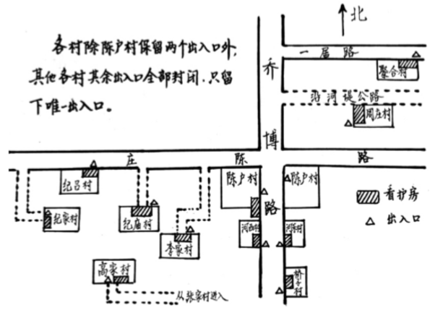

图2

3．利用该图可以

A．确定村落规模大小 B．了解各村人员构成

C．计算实际运输距离 D．快速找到入村路径

【答案】D

【解析】本题以山东博兴县“封村”为背景考查地图的知识。

A选项,材料中并未涉及比例尺信息，并不能确定村落的大小,故A选项错误；

B选项,材料中并未涉及不同村落人口信息,了解各村人员构成的说法错误,故B选项错误；

C选项,材料中并未涉及比例尺信息,无法计算实际距离,计算运输距离的的说法错误,故C选项错误；

D选项,示意图中给出了不同村落的出入口与交通路线,可以快速找到入村的路径的说法正确,故D选项正确。

综上所述,答案选D。

读图3“西北太平洋台风每个月的主要路径”,回答4､5题。

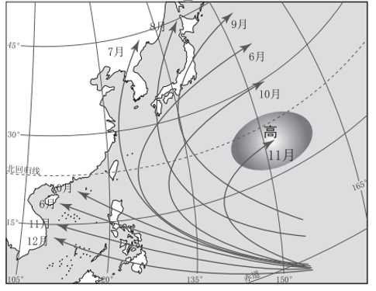

图3

4．西北太平洋台风

A．生成在较高纬度的海域 B．中心附近气流呈逆时针旋转

C．路径夏季向北秋季向西 D．冬季登陆将使沿岸遭受冻害

【答案】B

【解析】本题以西北太平洋地区每个月台风移动情况为背景,考查天气系统的知识。

A选项,从图中台风生成地纬度可知,台风主要生成于热带温暖海区,与A项中“较高纬度”的表达不符,故A选项错误；

B选项,台风本质上属于气旋,北半球的气旋方向呈逆时针旋转,故B选项正确；

C选项,图中台风的移动路径,夏季和秋季的移动方向并非完全是向北或者向西移动,移动路径方向明显分段,故C选项错误；

D选项,冬季台风登陆主要集中东南亚地区，纬度较低不易发生冻害，且台风出现主要带来大风和降水,并不会引起剧烈降温现象,D项台风的影响与实际情况不符,故D选项错误。

综上所述,答案选B。

5．可能登陆日本的台风

A．主要出现在冬季风形成之后

B．路径受副热带高压位置影响

C．会扩大日本暖流的影响范围

D．对日本西海岸造成损失更大

【答案】B

【解析】本题以西北太平洋地区每个月台风移动情况为背景,考查图表信息提取与定位分析能力；

A选项,从图中台风出现的时间信息可知,可能登陆日本的台风发生时间主要集中在夏秋季节,故A选项错误；

B选项,从台风移动路径可知,台风在向北移动的过程中会受到海上的高压影响,移动路线发生偏折,故B选项正确；

C选项,洋流的定义为“大洋表层海水常年大规模的沿一定方向进行的流动”，由定向风影响，不会受台风影响,故C选项错误；

D选项,日本人口、工业区主要集中在东海岸。人口越密集，经济发展水平越高，损失越高，因此东海岸的损失更大,故D选项错误。

综上所述,答案选B。

“我对你的感情,就像非洲板块与亚欧板块,即使相隔海洋,也不能阻止我向你靠近。”———某校学生在教师节写给地理老师的“情话”。据此,回答6､7题。

6．从地理知识角度解读

A．这种“靠近”的力量主要来自于太阳辐射

B．靠近的是亚欧板块和非洲板块的地壳部分

C．“相隔”的海域是地中海,面积在逐渐缩小

D．非洲板块和美洲板块之间也有这种“感情”

【答案】C

【解析】本题以教师节给地理老师的“情话”为背景考查板块运动的知识。

A选项,板块运动的主要动力来自于地球内部的放射性元素衰变,与太阳辐射无关,故A选项错误；

B选项,板块位于软流层以上，包括地壳和上地幔固体部分，故应为岩石圈而非地壳,故B选项错误；

C选项,亚欧板块和非洲板块之间逐渐靠近是地中海一侧,因而相隔海域为地中海,且随着逐渐靠近,地中海面积在逐渐减小,故C选项正确；

D选项,非洲板块和美洲板块之间属于张裂边界,与亚欧板块和非洲板块之间的挤压边界不同,故D选项错误。

综上所述,答案选C。

7．这句话还可以用来解释

A．喜马拉雅山脉隆起 B．冰岛火山频繁喷发

C．北美五大湖的形成 D．大堡礁逐渐在退化

【答案】A

【解析】本题以教师节学生给老师的“情话”为背景考查板块构造学说的知识。材料中提到“我对你的感情,就像非洲板块和亚欧板块……”结合板块构造图可知,非洲板块与亚欧板块相互碰撞。

A选项,“喜马拉雅山脉隆起”结合板块构造图,可知是由于该地处于印度洋板块和亚欧板块的消亡边界,板块碰撞挤压导致山脉向上隆起，故A选项正确；

B选项,“冰岛火山频繁喷发”,是由于该地地处板块生长边界,地壳运动活跃所致，故B选项错误；

C选项,“北美五大湖的形成”结合内外力作用形成的地貌等知识来分析,属于外力侵蚀作用形成,与板块运动关系较小，故C选项错误；

D选项,“大堡礁逐渐退化”,主要原因为全球气候变暖,导致海水温度上升,珊瑚白化的现象,与板块运动关系较小，故D选项错误。

综上所述,答案选A。

亚速海平均深度7米,是世界上最浅的海。这里海洋生物丰富,冬季冷空气不断侵袭,多大风,在西北部海区掀起巨浪。读图4“亚速海及周边区域”,回答8､9题。

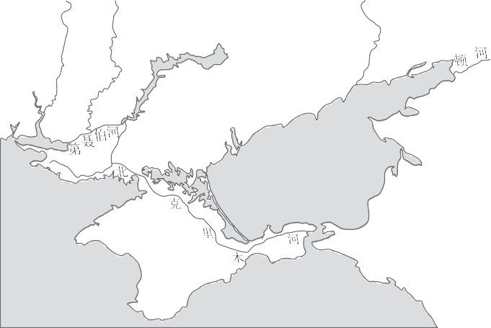

图4

8．亚速海冬季多大风的主要原因是

A．海域四周多平原,地势低平

B．亚洲高压推动强冷空气南下

C．盛行西风经黑海表面,风力变大

D．海面气温低,气流下沉形成高压

【答案】B

【解析】本题以亚速海的材料为背景考查世界区域的自然地理环境特征和大气环流等。 A选项,结合图中所给河流流向判断，该地应为山地而非平原,故A选项错误；

B选项,由图中经纬度可知,亚速海位于亚欧大陆,靠近亚洲高压并受冬季风的影响,降温剧烈,故B选项正确；

C选项,该地常年受盛行西风影响，但是不是冬季大风的原因,故C选项错误；

D选项,由于海陆热力性质差异,海洋升温降温幅度慢,所以冬季海洋与陆地相比,海洋气温较高,海洋上形成低压,故D选项错误。

综上所述,答案选B。

9．亚速海渔业资源丰富,对其原因表述正确的是

A．纬度高,海水浅 B．水温季节变化小

C．有众多河流注入 D．河流含沙量较小

【答案】C

【解析】本题以亚速海的材料为背景考查渔场形成的知识点。鱼类资源较为丰富可从充足的饵料以及适于鱼类的生长环境等方面考虑。

A选项,“纬度高,海水浅”与渔场成因无关,故A选项错误；

B选项,结合图中信息可知,纬度较高,全年水温变化较大,故B选项错误；

C选项,结合图片可知,亚速海四周有多条河流注入,带来大量营养物质,有利于水中浮游生物的生长,鱼类饵料充足,故C正确；

D选项,图中河流含沙量大,故D选项错误。

综上所述,答案选C。

焦溪古镇是一座典型的江南水乡,连接太湖､大运河､长江。古镇整体伴水成街､依水成市､因水成镇,历史上的焦溪古镇凭借发达的水系,成为商贸重镇。“黄石半墙”是焦溪地区特有的建筑风格,上半部分用青砖,下半部分用采自附近山地的黄石,以砖木结构造就,体现出南地北风的传统村落特色。目前焦溪古镇因新区建设呈现出破落和衰退的景象,2019年被江苏省常州市规划为重点开发旅游项目。图5来自于《常州史志》。据此,回答10､11题。

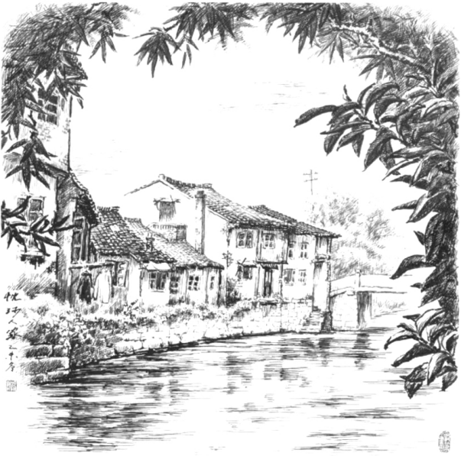

图5

10．“黄石半墙”的主要作用是

A．装饰房屋外墙,增加色彩

B．夏季能隔热,冬季可保暖

C．防止河流结冰时毁坏地基

D．抵御洪水冲击,加固房屋

【答案】D

【解析】本题以焦溪古镇项目的旅游开发为背景,考查民居文化相关的地理环境知识。

A选项,材料显示黄石半墙为墙体下半部分,为承重结构,且主要作用为加固房屋。“黄石半墙”具有增加色彩的作用但并非为主要作用,故A选项错误；

B选项,联系江南地区气候相对湿热的特点,该选项隔热保温的功能说法错误,故B选项错误；

C选项,该区域位于我国南方地区,河流无结冰期,因此说法错误,故C选项错误；

D选项,该区域地处长江三角洲地区,地势低平且河网密布,多发洪涝灾害,且考虑到古镇民居多临河而建,因此该选项说法符合题意,故D选项正确。

综上所述,答案选D。

11．开发焦溪古镇,吸引游客应

A．打造经典白墙灰瓦江南水乡景色

B．开设店铺,恢复商贸重镇的风采

C．保护､修缮老宅,保留原汁原味

D．迁出居民,整体规划成旅游景区

【答案】C

【解析】本题以焦溪古镇项目的旅游开发为背景,考查旅游景区规划的知识。

A选项,材料显示该区域民居呈现出南地北风的村落特点,因此古镇打造成江南水乡风貌不符合题意,故A选项错误；

B选项,历史上的焦溪因为水运发达而成为商贸重镇,目前该区域运输方式多元化,古镇水运枢纽地位下降,加之不符合旅游开发吸引游客的题意要求,故B选项错误；

C选项,材料显示目前古镇呈现出破败景象,只有保护修缮老宅,保留其原汁原味,以便发挥旅游资源的独特性来吸引游客,因此说法正确且符合题意要求,故C选项正确；

D选项,古镇旅游开发应体现区域文化特点,包括居民生活方式,生活面貌的适当保留,因此该选项说法错误,故D选项错误。

综上所述,答案选C。

通勤出行是指以上下班､上下学为目的的出行,北京市上班族平均通勤距离为13千米。图6是依据大数据绘制的北京市六环路以内通勤距离分布。据此,回答12､13题。

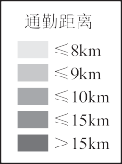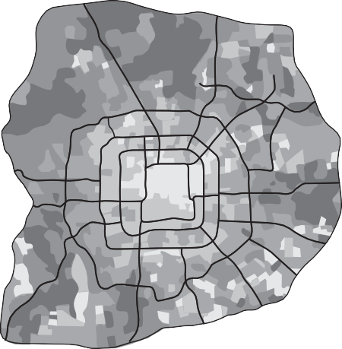

图6

12．从图中可以看出

A．通勤距离与人口密度呈正相关

B．通勤距离远的区域多为工业区

C．二环以内通勤距离近,交通拥堵少

D．五､六环之间出现少量就业集中区

【答案】D

【解析】本题以北京上班族的通勤距离分布图为背景,考查读图分析能力以及城市功能分区的知识。

A选项,材料图片显示通勤距离较远的地区多分布于五环到六环之间,显然与北京人口疏密程度关系不大,因此该选项说法错误,故A选项错误；

B选项,北京工业区集中分布于与盛行风垂直的郊外,以东北部和西南部为主, 通勤距离较远的是住宅区,因此该选项说法错误,故B选项错误；

C选项,北京二环内为市中心,车辆密度较大,易发生交通拥堵,因此该选项说法错误,故C选项错误；

D选项,材料图片能够显示北京五环到六环之间,出现零星状分布的通勤距离较短的区域,可推测为少量的就业集中区,因此该选项说法符合题意,故D选项正确。

综上所述,答案选D。

13．图中数据可以用来指导

A．布局城市商务中心 B．完善城市交通网络

C．确定人口合理容量 D．调整城市经济结构

【答案】B

【解析】本题以北京上班族的通勤距离为背景考查城市发展的知识。

A选项,商务中心一般布局在城市的中心附近,与通勤距离无关,故A选项错误；

B选项,完善交通网络可以节省通勤时间,使通勤距离远的上班族节省通勤时间,该说法正确,故B选项入选；

C选项,人口合理容量与资源状况､科技发展水平､经济发达程度､受教育水平､地区开放程度有关,与通勤距离无关,故C选项错误；

D选项,城市经济结构调整与国家政策有关,与通勤距离无关,故D选项错误。

综上所述,答案选B。

咖啡最适合栽植区位于南北纬25°之间,全球咖啡消费量最大的地区是欧洲。在欧洲各国的街头巷尾,到处都能看到咖啡馆,它们使用的原料中咖啡豆主要来自世界顶级咖啡豆产地之一的拉丁美洲种植园,鲜奶､果汁等来自城市郊区。据此,回答14､15题。

14．咖啡馆对原料产地的选择,主要考虑

A．提高品质,保证新鲜 B．满足顾客的个性需求

C．节省种植,养殖投入 D．带动区域的农业发展

【答案】A

【解析】本题以欧洲的咖啡馆为背景考查原料产地的选择。

A选项,咖啡馆所用咖啡豆来自世界顶级咖啡豆产地,品质高,鲜奶､果汁等来自城市郊区,保证新鲜,故A选项正确；

B选项,为了满足顾客的个性需求,顾客的个性化需要为产品而非原材料,故B选项错误；

C选项,由于鲜奶､果汁等来自城市郊区,存在种植､养殖投入,故C选项错误；

D选项,咖啡馆对原料产地的选择可以带动拉丁美洲的农业发展,但不是主要考虑原因,故D选项错误。

综上所述,答案选A。

15．追求品味,以时尚､中高收入人群为对象的连锁咖啡店,在城市中选址时主要

A．入驻高端别墅区 B．靠近高速公路出口

C．选择人口稠密区 D．考虑周边产业类型

【答案】D

【解析】本题以时尚､中高收入人群为对象的连锁咖啡店为背景考查咖啡店的选址。

A选项,高端别墅区主要为中高收入人群,但人数较少,且高端别墅区在城市分布较少,连锁咖啡店也会分布较少,影响经济收入,故A选项排除；

B选项,高速公路出口人流量大,但更多以过路为主,与休闲喝咖啡等活动联系不大,故B选项排除；

C选项,人口稠密区人流量大,但人口多不代表时尚､中高收入人群多,消费水平高,故C选项排除；

D选项,可以选择周边产业类型为高新技术产业所在的地区,时尚､中高收入人群多,故D选项入选。

综上所述,答案选D。

**第二部分（非选择题 共55分）**

**本部分共5道大题，请用黑色字迹签字笔在答题卡上各题的答题区域内作答，在试卷上作答无效。**

16.（14分）图7是“某年海南省三亚市年降水量分布”,该市多年平均降水量是1263毫米。图8是三亚及周边地区遥感图。读图,回答下列问题。

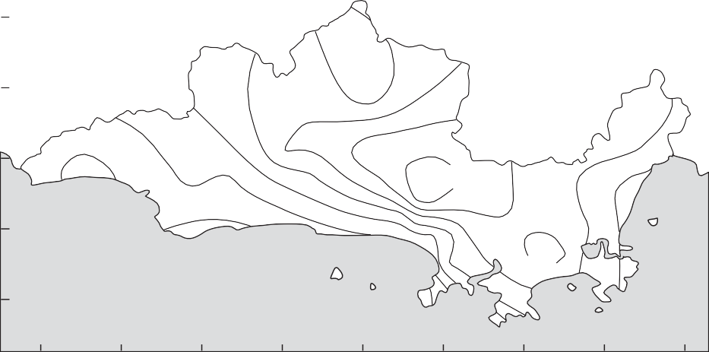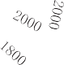

图7

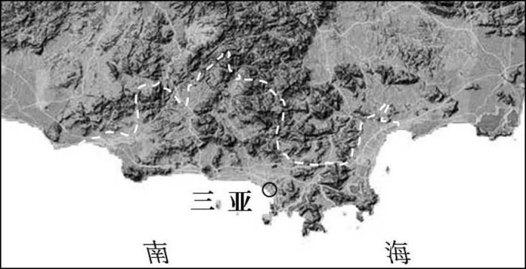

图8

（1）绘制三亚市沿A—B线降水量变化曲线图,并据图描述A—B沿线地区年降水量空间分布特点。（6分）

【答案】曲线图示例

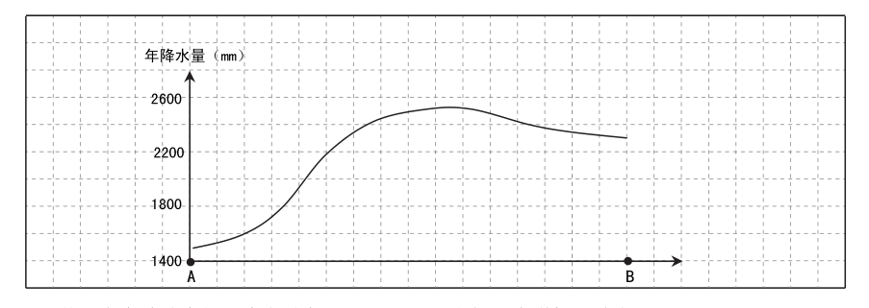

从沿海向陆地内部,降水量在1400-2600mm之间,先增加再减少。

【解析】本题以三亚地区为背景,考查绘图和降水知识。描绘降水量变化曲线图需要注意坐标轴名称､单位､数值､曲线等清晰准确。通过分析图形信息可知,年降水量空间分布特点,据此考生可从变化趋势､数值范围等角度进行组织答案作答即可。

（2）概括影响三亚市降水特征的主要因素。（4分）

【答案】海陆位置､季风环流､台风､地形。

【解析】本题以三亚地区为背景,考查绘图和降水的影响因素。考生可从海陆位置､大气环流（季风）､地形､台风等角度进行组织答案作答。

三亚市每年11月到次年2月间留住过夜的国内游客明显多于其它时间段。

（3）简述游客该时段在三亚市停留时间长的理由。（4分）

【答案】该时段三亚市气候温暖,光照充足,适宜避寒度假,游客有较充足的时间。

【解析】本题以三亚地区为背景,考查旅游地理的基本知识点。分析题目信息并结合三亚基本地理概况,可以从三亚的纬度位置､气候､空闲时间等角度解释游客在11月~次年2月（冬季）停留三亚的原因。

17.（10分）树木是活的档案,树干的年轮不仅记录了它“出世”以来周围环境的变化,而且可以帮助我们了解自然､预测未来。学者们采样研究了额济纳旗的胡杨林。图9示意了采样点的位置,图10是采样点气候资料。据此,回答下列问题。

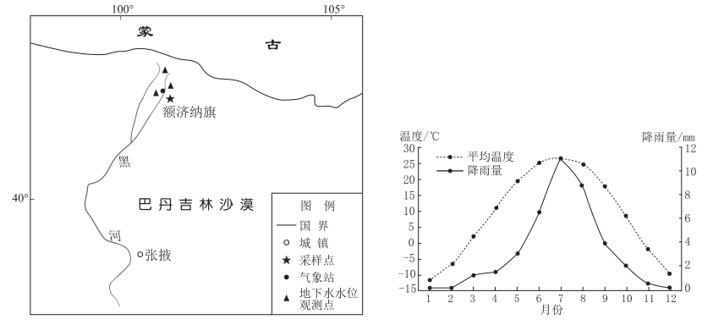

图9 图10

学者们在对胡杨的研究中发现,年轮的宽度与当年3月平均温度显著相关（胡杨正常的生长季为4—9月）。

（1）阐述3月平均气温高,利于胡杨生长的原因。（3分）

【答案】3月平均气温高,胡杨生长季开始较早;利于冰雪消融,补充地下水,使胡杨生长初期有更充足的水分。

【解析】本题以内蒙古自治区巴丹吉林沙漠地区为背景,考查本区域胡杨3月利于生长的原因。有材料信息和所学知识点,考生可以从热量､蒸发量､水源（地下水）等对生物的生长角度来作答。

胡杨从根部萌生幼苗,老龄叶片厚,表面有蜡质层。一棵胡杨不同年龄叶片自下而上呈渐变状态。

（2）结合胡杨树叶形态,说明其适应的气候特点。（4分）

【答案】叶片厚､表层有蜡质层及不同年龄叶片分布特点主要为了适应夏季气温高,降水少,蒸发量大,光照强的气候特点。

【解析】本题以内蒙古自治区巴丹吉林沙漠地区为背景,考查胡杨生长区域的气候特点,本题需要结合材料信息“根部萌生幼苗”､“老龄叶片厚”､“表面有蜡质”等信息,说明其适应的气候特点。结合本区域温带大陆性气候,可以从热量､降水量､蒸发量､光照等角度分析作答。

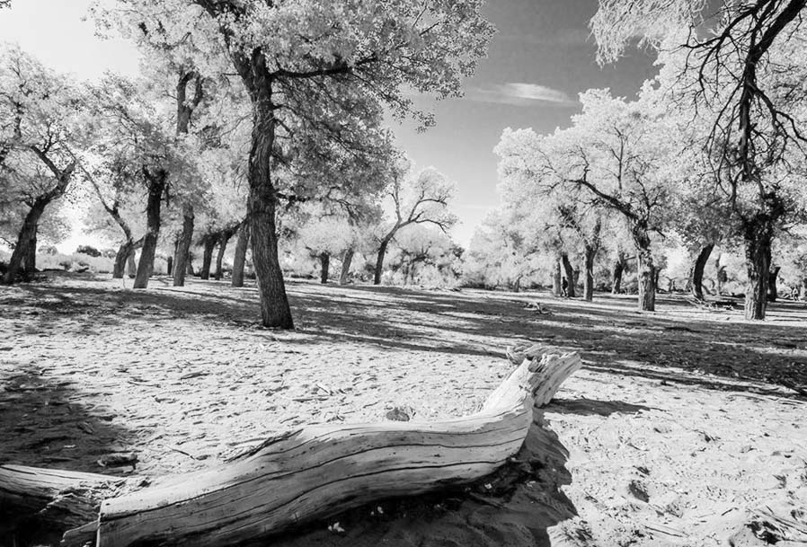

图11

胡杨入秋叶色金黄,是优良的彩色叶树种,来自我国广东省的游客在游览完额济纳旗美丽的秋色（如图11）后,想在自己家乡引种胡杨。

（3）对他的想法,请给出你的建议并说明理由。（3分）

【答案】不赞成；从热量､水分､土壤等角度分析原因,合理即可。

【解析】本题以内蒙古自治区巴丹吉林沙漠地区为背景,以引种胡杨来考查区域气候差异。本题需要有具体清晰的建议,并给出相应的理由。考生可以对比图示区域两区域特征,从热量､降水､水源､土壤等角度来回答。

18．（11分）图12是“黄河水系图”,人们常说“黄河九曲十八弯”,在黄河流域不同河段多见曲流（图13）和曲峡（图14）。读图文资料,回答下列问题。

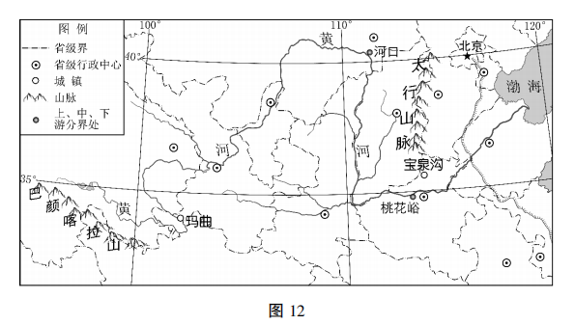

图12

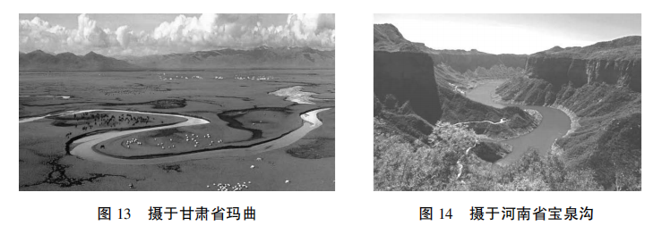

图13摄于甘肃省玛曲 图14摄于河南省宝泉沟

曲峡是古平原面形成的曲流,后经地壳垂直运动仍保留原来的曲流形态。

（1）简述图14中所示地貌的形成过程。（5分）

【答案】该地区早期地势平缓,河流侵蚀河岸,河道逐渐弯曲,形成曲流；后期地壳抬升,河流向下侵蚀,保留原来曲流的形态,形成曲峡。

【解析】本题以曲峡为背景,考查内力和外力对地表形态变化的影响的知识。通过分析材料可知,曲峡是古平原面形成的曲流,经地壳运动形成今日之态,据此考生可从流水侵蚀作用形成曲流,经地壳抬升､河流侵蚀形成该地貌等角度进行组织答案作答即可。

为了畅通河道,利于防洪和航运,许多河流都采用了在弯曲河段狭窄处开挖引河的裁弯取直工程。甘肃省玛曲县海拔在3500~3800米之间。黄河玛曲段曲流众多,在此补充的水量占黄河总水流量的45%,被誉为“天然蓄水池”。

（2）黄河玛曲段虽河道弯曲但没有实施裁弯取直工程。请分析原因。（6分）

【答案】人口较少,以畜牧业为主,洪水造成损失少,航运价值低；处于黄河水源涵养区,裁弯取直后蓄水､调节能力减弱。

【解析】本题以黄河玛曲段为背景,考查流域内部协作开发水资源､保护环境的意义的相关知识。通过分析材料可知,裁弯取直是为了防洪与航运,但黄河玛曲段没有实施工程,据此考生可从黄河玛曲段航运价值,灾情,以及主要的生态效益等角度进行组织答案作答即可。

19．（12分）读图文资料,回答下列问题。

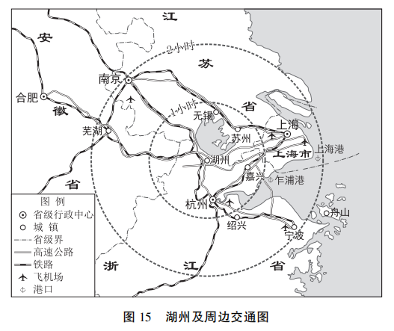

图15湖州及周边交通图

浙江省湖州市采矿历史悠久,宋朝时就有采石业。在发展过程中,生态破坏､环境污染等问题日益突出,“上海一座楼,湖州一个坑”形象地反映了采石对当地生态环境的改变。近年来,湖州市对废弃矿山开展综合治理,有些地方借鉴了如图16的治理方案。

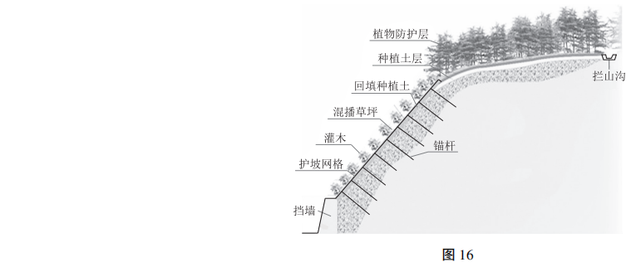

图16

（1）分析图中措施对减轻水土流失､防止崩塌的作用。（6分）

【答案】修建护坡网格,回填种植土,坡面种植灌木､草坪,减弱径流对坡面侵蚀；山顶种植树木,保持坡顶水土；拦山沟汇集水流,减少坡面径流；利用锚杆,固定岩体；坡脚修建挡墙,阻拦坡面物质向下滑动。

【解析】本题以湖州及周边为背景,考查人类所面临的主要环境问题的知识。通过分析材料可知,图中措施主要是减轻水土流失､防止崩塌,据此考生可从森林的生态效益､水土流失､崩塌的治理措施等角度进行组织答案作答即可。

经过生态修复和环境综合治理,湖州市利用平整出来的土地,建立了以高新技术产品的研发和产业化为主要方向的工业园区,计划承接高新技术企业的转移。

（2）阐述湖州市工业园区发展的优势条件。（6分）

【答案】地理位置较为优越,距离杭州､上海以及南京等大城市近；有高速公路､铁路等多种交通运输方式,交通便利；整治后环境优美,政策支持。

【解析】本题以湖州市工业园区为背景,考查工业区位因素的知识。通过分析材料可知,湖州市工业园区计划为高新技术产业园区,据此考生可从高新技术产业的区位条件等角度进行组织答案作答即可。

20.(8分)“屋顶农场”是指在屋顶有限的空间内开辟园地,或种植果蔬,或养殖蜜蜂,不仅为改善城市环境做出贡献,也能让人们在钢筋水泥的城市中拥有一份田园情怀,近年在世界许多大城市非常流行。北京市某校同学在搜索的资料中看到广州市一所学校“屋顶农场”的照片(如图17),他们想建议学校也将教学楼顶的空闲空间打造成一个“屋顶农场”。据此,回答下列问题。

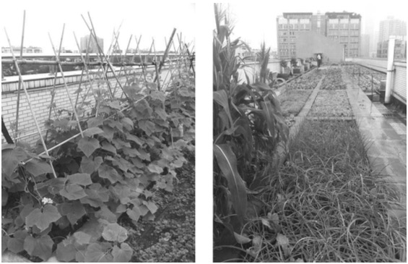

图17

（1）运用所学地理知识,简述在教学楼顶修建“屋顶农场”的作用。（6分）

【答案】屋顶植被覆盖，可以隔热降温，节约建筑物能源消耗；创造良好生态环境，提供师生休息场所；种植农作物，利于同学们实践所学知识；提供新鲜的蔬菜瓜果。

【解析】本题以近些年非常流行的“屋顶农场”为背景,考查了校园修建屋顶农场的作用。通过分析材料和分析设问可知,在空闲的屋顶打造农场,可以起到隔热的作用,从而保护屋顶;同时在校园的屋顶上修建,可以为师生提供休息场所,提供丰富的课外实践活动内容,提供新鲜的果蔬等。

（2）指出该校在实施“屋顶农场”计划中可能遇到的困难。（2分）

【答案】从资金,技术,安全等角度回答,合理即可。

【解析】本题考查屋顶农场实施中可能遇到的困难。通过分析材料同时结合生活经验可知,在屋顶修建农场,需要消耗大量的资金,同时屋顶农场作为新兴的项目也需要大量的技术支持,在校园中修建又会存在安全隐患等问题。